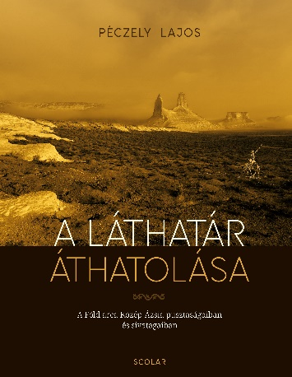

Sári László

Ázsia halott szívében?

Péczely Lajos A láthatár áthatolása

A Föld arca Közép-Ázsia pusztaságaiban

és sivatagaiban

Az igazi utazás varázslat, szenvedély. Szélsőséges esetben extatikus állapot. Mi másért keresné magának az utazó az alig elviselhető életkörül-ményeket, a véget nem érő vesződséget a kényelem helyett? Dermesztő sarkvidéki hideget, trópusi hőséget, sivatagi homokviharokat, egyebet. Még a képzeletbeli utazás is bűvölet, révület. Teljes kiszakadás az ember saját, jól berendezett környezetéből, azonosulás egy másik világgal. Le-küzdhetetlen vonzódás más tájak képeihez, színeihez, levegőjéhez, lakói-nak kultúrájához, nyelvéhez. Az igazi utazás lélegzetelállító mutatvány. Csak az képes rá, aki nyitott szívvel lép be az utazás varázsgömbjébe.
Még Ázsia szívének, túlnyomórészt évezredek óta lakhatatlan, siva-tagos, holdbéli tájainak is mindenkor voltak, ma is vannak szerelmesei. És nem is akárkik döntöttek úgy, hogy életük legjavát ezeken a felkavaró, meg-rendítő élményekkel szolgáló helyeken töltik, csodálják, sőt élvezik a ha-tártalant, a tér és az idő végtelenségének, a létezés teljességének illúzióját.
A nyugati utazók sorában alighanem Marco Polo az első, aki vállalta az igazi utazást. Legalábbis róla tudunk elsőként, mert szómilliomos is volt („Il Milione”), nemcsak utazó, vagyis olyannyira beszédes, hogy Itáliába hazaérkezvén fűnek-fának el kellett mesélnie utazásának minden részletét. Ez az elbeszélés máig lenyűgöz minket, csaknem nyolcszáz éve olvassuk, isszuk minden szavát. Pedig amikor a világszép Velencéből útra kelt, esze ágában nem volt gyönyörködni a rá váró kíméletlen, embert próbáló közép-ázsiai pusztákban, pontosan tudta, hogy hosszú útja Kíná-ig nem lesz kéjutazás. Mégis rabul ejtette őt a rémes, félelmetes és gyönyö-rűséges távolság. Hiába, kereskedő létére is érzékeny, finom lelkű fiatal-ember volt, ezt beszámolója is tanúsítja.
A legnagyobb nyugati utazók között aztán ezen a tájon a svéd Sven Hedint tartjuk számon, akár szeretjük őt, akár nem. De őt már a 20. század racionális bizonyosságokat hajszoló szelleme vitte el Közép-Ázsiába, ő már a modern kor hőse.
Geológus, sinológus, térképész, felfedező, író. Négy expedíciót veze-tett Közép-Ázsiába, beutazta a mai Hszincsiang-Ujgur Autonóm Terület addig Európában ismeretlen vidékeit és Tibetet, járt Perzsiában, Bagdad-ban, 1500 éves romvárosokat fedezett fel a Takla-Makán sivatagban. Feltérképezte a Transzhimaláját, megtalálta a Brahmaputra, az Indus és a Szatledzs folyók forrásvidékét. A Kínai nagy fal maradványaira bukkant a Tarim-medence sivatagjában, az ő tereptapasztalatai és térképvázlatai alapján készült el Közép-Ázsia első pontos térképe. Saját fénykép-felvételeivel, akvarelljeivel és rajzaival illusztrált izgalmas úti be-számolókat írt. Hszincsiang és Tibet legjobb ismerőjének tartották. Ural-kodók és politikusok versengtek, hogy találkozzanak vele, megannyi föld-rajzi társaság vette föl tagjai sorába. Magyarul: hódolt neki az egész világ, csodálták, bámulták. Ő meg – akárcsak nagy elődje az „Il Milione” – be-szélt, beszélt, beszélt. Írásos életműve is mérhetetlen terjedelmű, határ-talan, akár a pusztaság, amelyet életében bejárt.
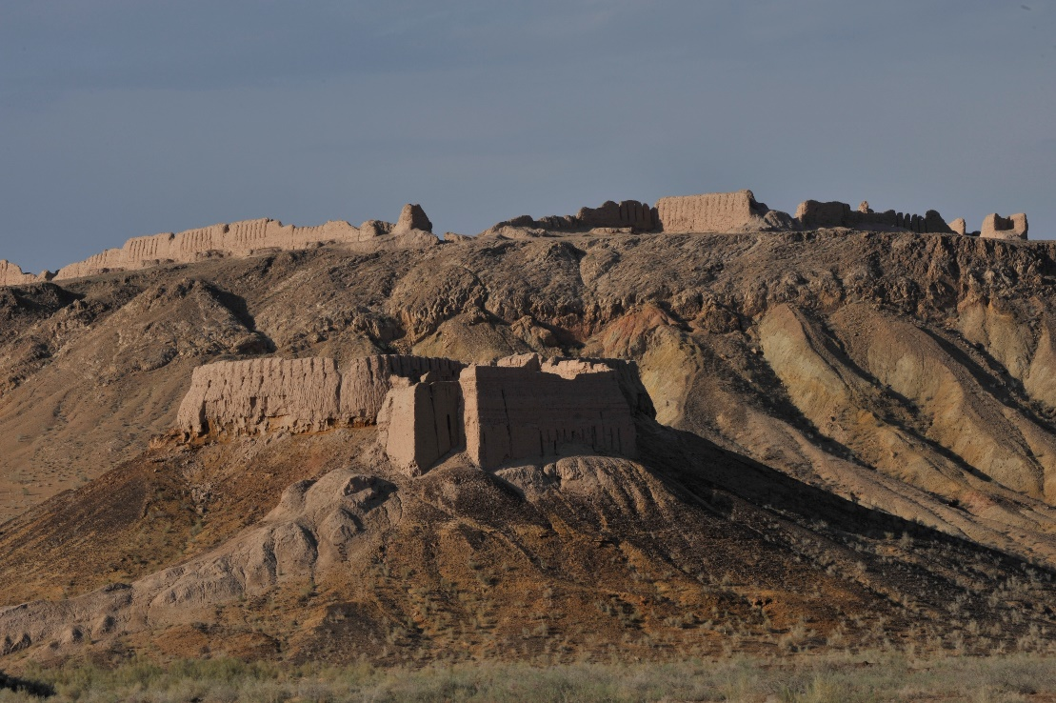
És itt – némi túlzás-sal – azt kell, hogy mond-juk: aki raj-tuk, kettőjü-kön kívül még jól ismerte Kö-zép-Ázsiát, és aki számít a „szakmában”, az már mind magyar. A ma-gyar utazó-kat és tudó-sokat tucatjával vonzotta e mostoha vidék, ezerféleképpen magyarázható vagy éppen megmagyarázhatatlan okból. Szinte özönlöttek ide igazi magyar kiválóságok is. Pedig ott volt még a történelemben a 19. század eleje óta máig egyfolytában zajló Nagy Játszma is, az angol–orosz birodalmi vetélkedés a közép-ázsiai térségek fölötti befolyás meg-szerzéséért, amely mindkét részről kémkedések, titkosszolgálati, majd katonai akciók sorozatával járt együtt, és amely ugyancsak alapos hely-ismeretet, más szóval utazásokat, földrajzi, nyelvi és történelmi-politikai tájékozódást igényelt. És mégis, mintha ennek ellenére a múltban sokkal népesebb lett volna errefelé a magyar utazók csoportja. Magyar ős-történet? Magyar romantika? Ki tudja, mi magyarázza? Az biztos, hogy nem birodalmi érdek.
Itt van mindjárt Sven Hedin kortársa, a legnagyobb magyar Belső-Ázsia-kutató, Stein Aurél, aki brit alattvalóként Sir Marc Aurel Stein néven vált világhírűvé. 1900 és 1931 között négy expedíciót vezetett Belső-Ázsiába (ez nagyjából Közép-Ázsia keleti része, Közép-Ázsiát pedig leg-inkább a Kaszpi-tótól az Aralig számítjuk), ezek egyike ráadásul világra-szóló felfedezéssel szolgált: Stein expredíciója talált rá a tunhuangi Ezer Buddha Barlangtemplomokra, és ezek felbecsülhetetlen értékű kincseire. A többszáz templom túlnyomórészt 4. századból származó kéziratos val-lási és műtörténeti anyagát máig vizsgálja a tudomány. Stein írásos élet-műve is hatalmas (legnagyobb része magyarul is hozzáférhető), s tudomá-nyos értékén túl mindegyik munkája remek, élvezetes olvasmány. Leg-ismertebb, legkedveltebb kötetei: Homokba temetett városok (1908), Romvárosok Ázsia sivatagjaiban (1913), Ősi ösvényeken Ázsiában (1934). Egyik írásának ő adta az Ázsia halott szívében címet, melyet a köznyelv máig az ázsiai sivatagok állandó jelzőjeként használ.
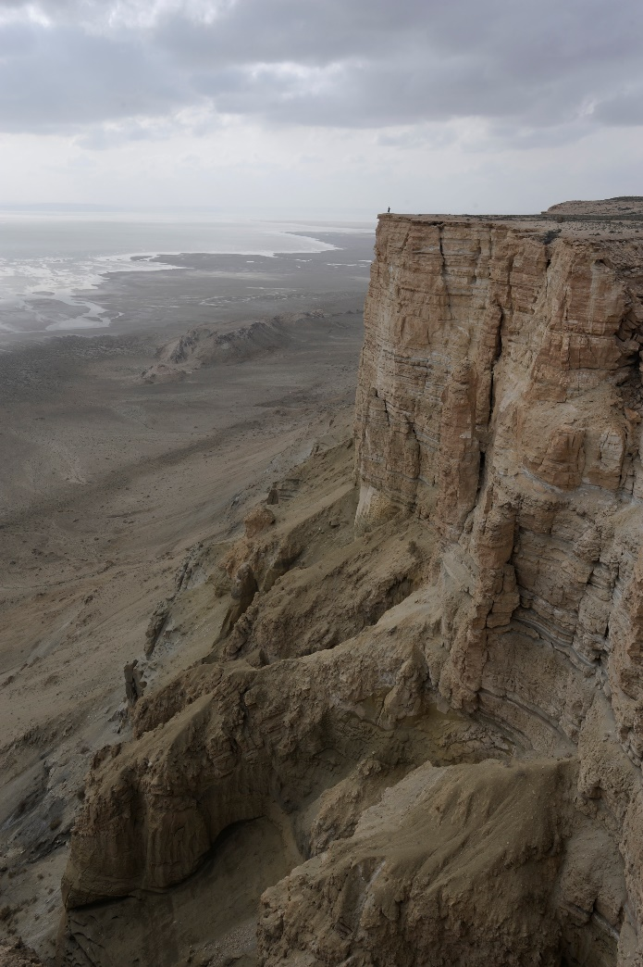
Stein már utazásai kezdetén ta-pasztalta, amit Sven Hedin is azon-nal észrevett Közép-Ázsiában: hiá-ba a jó előadó tudós, a jóbeszédű társasági szereplő, hiába a jó tollú írásművész, Ázsia pusztáit és e tájak lakóit a nagyközönségnek bemutat-ni, élénken láttatni velük az el-képzelhetetlent, ez bizony csaknem lehetetlen. Ehhez nagyon kevés a szó. Ezért aztán az ügyes kezű svéd tudós reggeltől estig rajzolta, fes-tette a látványt, jellegzetes arcokat, viseleteket örökített meg előadásai és könyvei illusztrációjaképpen, Stein pedig egyfolytában fényképezett.
De a többi magyar is igyeke-zett minél részletesebb, minél meg-győzőbb beszámolóval szolgálni. A szűkszavú Kőrösi Csoma Sándor Belső-Ázsiában mesebeli nyelvtudását gazdagította, hogy majd később a nyugati világ előtt addig teljességgel ismertelen tibeti nyelvű szövegek fordításával lepje meg közönségét, Lóczy Lajos terjedelmes földrajzi dol-gozatai mellé ugyancsak remekül és sokat rajzolt, Zichy Jenő, Cholnoky Jenő és Princz Gyula geológiai és néprajzi gyűjteménnyel tért haza, Vámbéry Ármin meghökkentő, sőt vérfagyasztó történetekkel, Diószegi Vilmos hang-zó és írásban lejegyzett sámánénekek százaival, Ligeti Lajos belső-ázsiai török, mandzsu, kínai, mongol és tibeti nyelvű kéziratokkal, fadúcos nyomtatványokkal, Miklós Pál pedig briliáns írásos beszámolójához nap-lójába másolta a tunhuangi barlangtemplomok falképeit. Mindezek a nagyszerű erőfeszítések és teljesítmények a szélesebb itthoni közönség minél teljesebb tájékoztatását szolgálták, a leírhatatlanba, az elmondha-tatlanba való beavatást.
A mai utazó sem tehet sokkal többet, ha úgy érzi, mindenáron el kell mondania élményeit a közönségének, hogy meg kell mutatnia ezt a még mindig rejtőzködő, vagy éppen valószínűtlenül elénk táruló világot az ér-deklődő publikumnak. Neki is máig a szó és a kép maradt legnyilván-valóbb eszköze, legfeljebb újabban már a bárki számára elérhető mozgó-kép. Ám a filmnek is ugyanaz az a lényege, ami a rajznak és a fotónak: a jóleltalált, megörökített pillanat.
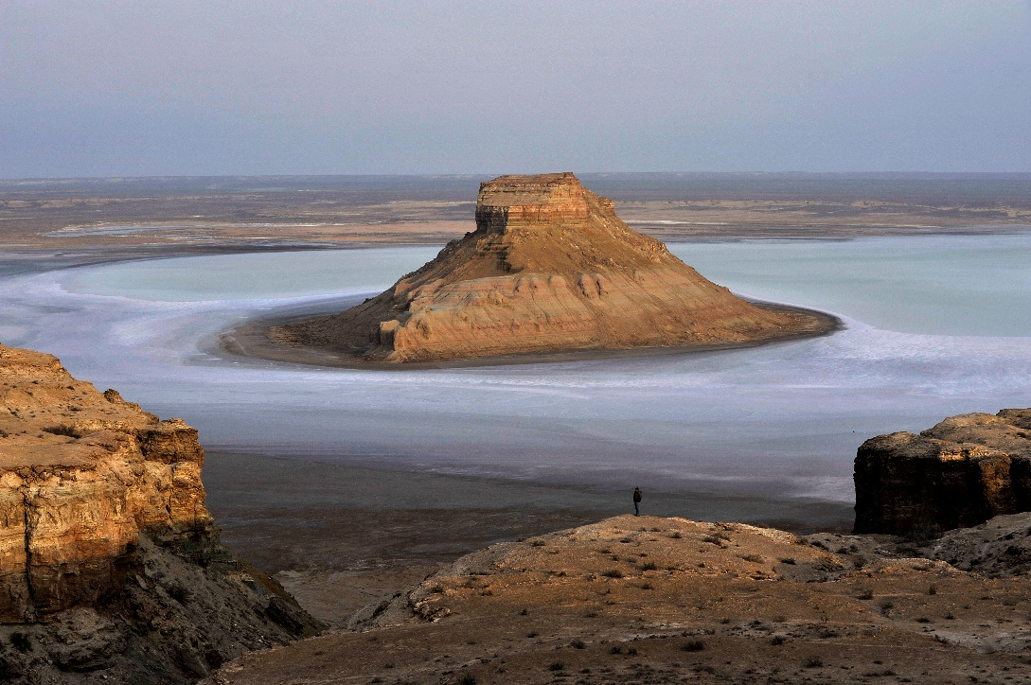
Péczely Lajos a klasszikus fotóművészetet választotta eszközéül írásos úti beszámolójának illusztrálásához. Azt is joggal mondhatjuk azonban, hogy A láthatár áthatolása című kötetben szó sincs a fotók illusztrív szerepéről. A képek nem a szövegrészek kiemelésének, hangsúlyozásá-nak, kiegészítésének eszközei, hanem a szövegtől csaknem független, önálló mondanivalóval bírnak. Nála a fotó sohasem ugyanazt mondja, amit a környezetében olvasható írott szöveg (ahogy ez általában az ú.n. albumok esetében szokott lenni), hanem mindegyikük új megközelítést kínál az adott témához. A képek azonos értékű hozzá-járulást nyújta-nak egy-egy le-írás, esemény vagy szituáció teljesebb meg-értéséhez.
A cím és a könyv alcíme is – A Föld arca Közép-Ázsia pusztaságaiban és sivatagaiban – ennek a világnak költői megközelítését sugallja. Ahol a szó nem mutatkozik megfelelőnek e szándék megvalósításához, ott a fotók segítik ki a szerzőt. Mert tényleg kevés ám ide a szó, jobban teszi az utazó, ha meg sem próbálja vállalni a lehetetlent. Ugyanezért nekünk is észszerűtlen próbálkozás lenne szavakkal szólni itt Belső-Ázsiáról, a képek helyett.
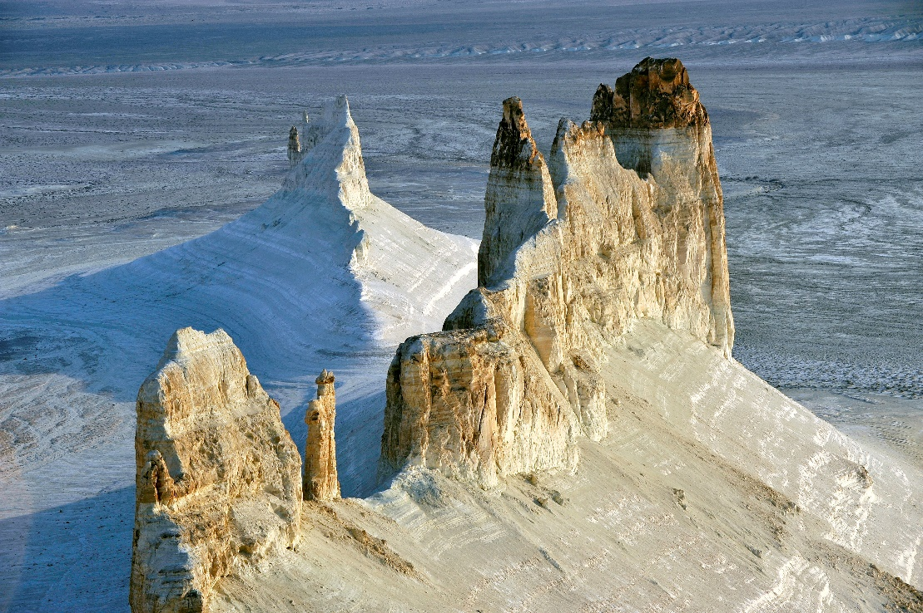
Annál könnyebben felidézhetők viszont recen-ziónkban a kö-tet történetei, akár múltbéli-ek, akár az uta-záshoz kap-csolódóak. Az élménybeszá-molón túl a szöveg fejeze-tei pontos geo-lógiai és his-tóriai részletekkel is szolgálnak, olyan emlékek jelennek meg a kötetben, amelyekről eddig nemigen szóltak a történelemkönyvek. De még egy – mindmáig csaknem teljesen ismeretlen – négyezer éves civilizáció (Margus) múltja is váratlanul megjelenik előttünk, a szerző maga is szemtanúja volt e régészeti feltárás egyes eseményeinek. Beszámolójának ez a fejezete tehát helyszíni tudósításnak is tekinthető.
Mivel e terület jelentős része többnyire a régmúlt homályába vesző emlékeket őriz, ezen a tájon bőven teremnek a legkülönösebb mesék, bor-zongató legendák is. Magányos romvárak tornyosulnak lidércfényes mo-csarak szigetein, rémes-titokzatos hangokat hallat föld és ég, „aki erre jár, nem tér vissza” – figyelmeztetik az utazót a helybéliek.
„Közép-Ázsia tájai sokféle érzéssel és gondolattal gazdagítják az utazót. Találkozhatunk a végtelenség élményével, a természet minden képzeletet felül-múló alkotásaival, a néma csend félelemkeltő erejével, a táj rezzenéstelen nyu-galmával, vagy a lakatlan térségek magányra tanító világával. Ahogy élményeink gyarapodnak, érzéseink és gondolataink megalkotják bennünk a felismerést, hogy minden benyomásunkat a közép-ázsiai valóság legmarkánsabb vonása hatja át, ez pedig a kietlenség. A sivatagokban bármerre járunk, a kietlenség az úr. A ter-mészet errefelé igen szűkmarkúan szolgál életfeltételekkel, legyen az növényi, állati vagy emberi létszükséglet, ezért az élet esetlegessé, szerénnyé vált, mégis csodálatosan alkalmazkodott a mostoha körülményekhez.
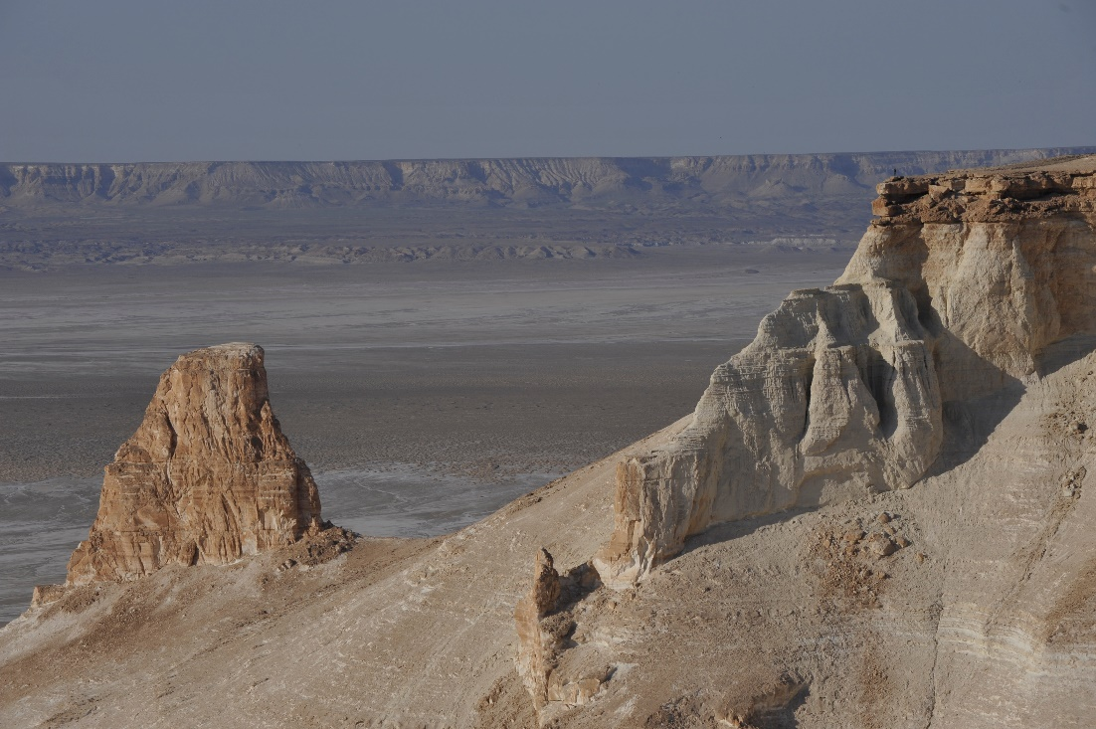
Közép-Ázsia kietlen pusztaságai és sivatagai azon-ban nemegyszer rendkívüli hatá-súak, egyene-sen bűvölő ere-jűek. Kazak föl-dön utazva egy alkalommal en-gem is magá-val ragadott a varázslat. Az est közeledtével táborhelyet kerestünk a pusztaságban. A sátor felállítása után útitársaim a vacsora elkészítésével kezdtek foglalkozni, én pedig felderítő útra indultam a minket körülvevő nagy „semmibe”. Az ég beborult, komor idő volt, kitűnő látásai viszonyokkal, esőre nem kellett számítani. Amikor táborhelyünk már alig látszott a messzeségben, megálltam egy szusszanásnyi pihenőre. Szívszorító néma csend és rezzenéstelen mozdulatlanság uralta a tájat. A látvány komor és végtelenbe vesző volt. Nem értettem, miért érzek félelmet, miféle félelmetesség van ebben a látványban.
Csak álltam és álltam, engedtem, hogy a nyomasztó hangulat rám teleped-jen. Földbe gyökerezett a lábam, alig tudtam szabadulni a letaglózó élménytől. Amikor magamhoz tértem, szinte más emberként indultam visszafelé. Tábor-helyünkön már várt a vacsora. Az átéletek hatása alatt némán ültem a tábortűznél, semmit nem meséltem, nehogy túlzott érzékenységemnek véljék beszámolómat. A tűz ropogásától hangos csendet Dmitrij törte meg. Csak annyit mondott: borzal-mas. Látva, hogy egy kissé értetlenül nézek rá, felállt, a kezével körbe mutatott a sötétedő kietlenségben, és megismételte: borzalmas.”
Péczelytől megtudjuk hát, hogy nemcsak vég nélkül változó képek gyönyörűségével lepi meg a sivatag az utazót, aki azt sem tudja zava-rában, merre forduljon, mit nézzen, hanem bizony félni, borzongani is lehet, sőt kell ebben a tájban. Elkerülhetetlenül, kötelezően. Az univerzum fenyegető némaságában semmiség az emberlét.

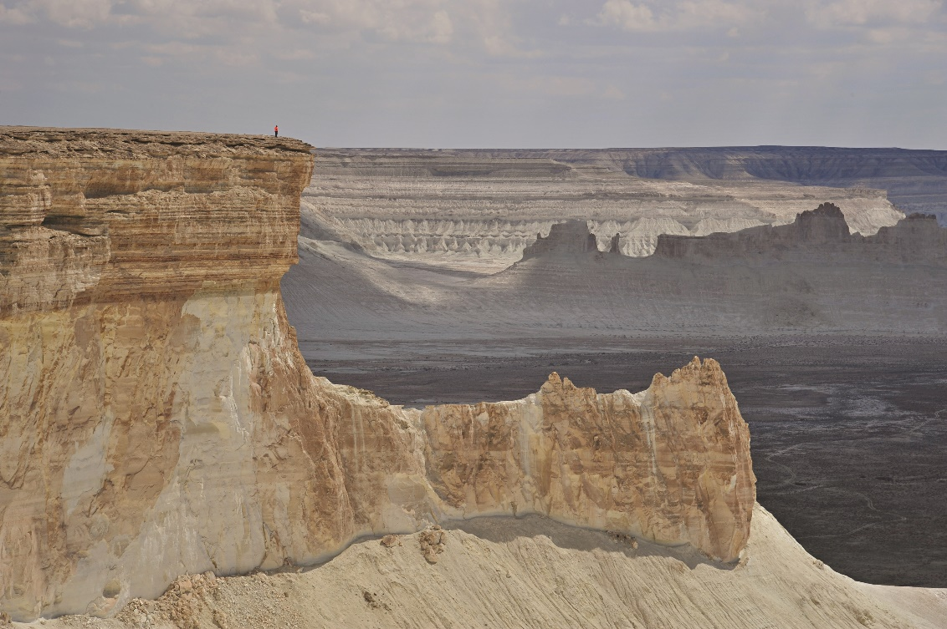
A Nagy Játszma történelmi szereplőinek száma mára már erősen bővülni látszik ezeken a legkietlenebb vidékeken is. Ma már az egész világ tudja, hogy mit rejt maga alatt a mélyben a homok, azt is tudják minde-nütt, hogy mekkora értéket jelent a sivatag rejtőzködő gazdagsága. Meg is jelentek itt már több kontinens könnyed és derűs ajánlattevői, mintha éppen csak erre sétálgatnának. Az önálló államiságuk csecsemőkorát élő helybéliek tapasztalatlanságát kihasználva, az évszázadok óta civilizátori szerepben fellépő élelmesebb országok kufárjai nem sokkal ez után már meg is kezdték a sivatag természeti kincseinek kitermelését. Ázsia szíve nemsokára valóban halott lesz, ha már ez sem marad meg az itt élő keveseknek. Végképp megszűnnek a létfeltételek. Akkor is, ha napjainkban ez az átme-neti élénkség egészen mást mutat. Péczely Lajos könyvében a múlt, a jelen és a jövő még együtt jelenik meg, együtt látható. Hite-les, meggyő-ző ábrázo-lásban.

Péczely Lajos A láthatár áthatolása

A Föld arca Közép-Ázsia pusztaságaiban és sivatagaiban
Scolar Kiadó, 2023

